**森林火险气象等级预报**

2024年12月22日

**湖南省气象台 签发：陈静静**

一、未来三天天气预报

**22日晚受高空波动影响，省内云系增加，湘西部分地区有小雨，23日至25日白天受槽后西北气流控制，省内以晴天间多云天气为主。具体预报：**

**今天晚上到明天白天**，湘西阴天间多云，部分地区有小雨，其中高海拔地区有雨夹雪，其他地区多云；北风3～4级；最低气温2～4℃；最高气温湘南11～13℃，其他地区8～10℃。

**12月23日晚上到24日白天**，多云间晴天；北风2～3级；最低气温湘北0～2℃，其他地区2～4℃；最高气温湘南12～14℃，湘西北7～9℃，其他地区10～12℃。

**12月24日晚上到25日白天**，多云间晴天；北风2～3级；最低气温2～4℃；最高气温湘南13～15℃，湘北8～10℃，其他地区11～13℃。

二、未来三天森林火险气象等级预报

**23日**，株洲（炎陵）、郴州（汝城、桂东、临武、宜章）、永州（蓝山、江永、江华）森林火险气象等级高（4级），衡阳（耒阳、常宁、祁东）、常德（安乡）、株洲（茶陵、攸县）、益阳（南县）、岳阳（华容、临湘、平江）、郴州（市区、永兴、桂阳、安仁、资兴、嘉禾）、永州（双牌、祁阳、宁远、新田、零陵、道县）森林火险气象等级较高（3级），其他地区森林火险气象等级较低。（图1)

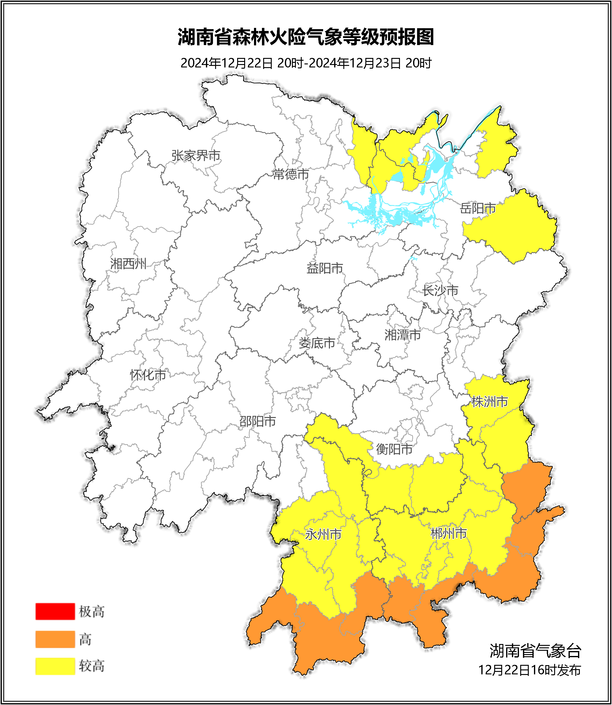

**图1 湖南森林火险气象等级预报（12月23日）**

**24日**，株洲（炎陵）、永州（江永、江华、蓝山）、郴州（桂东、宜章、汝城、临武）森林火险气象等级高（4级），衡阳（祁东）、株洲（攸县、茶陵）、郴州（市区、永兴、资兴、嘉禾、桂阳）、永州（双牌、道县、宁远、新田、零陵、祁阳）森林火险气象等级较高（3级），其他地区森林火险气象等级较低。（图2)

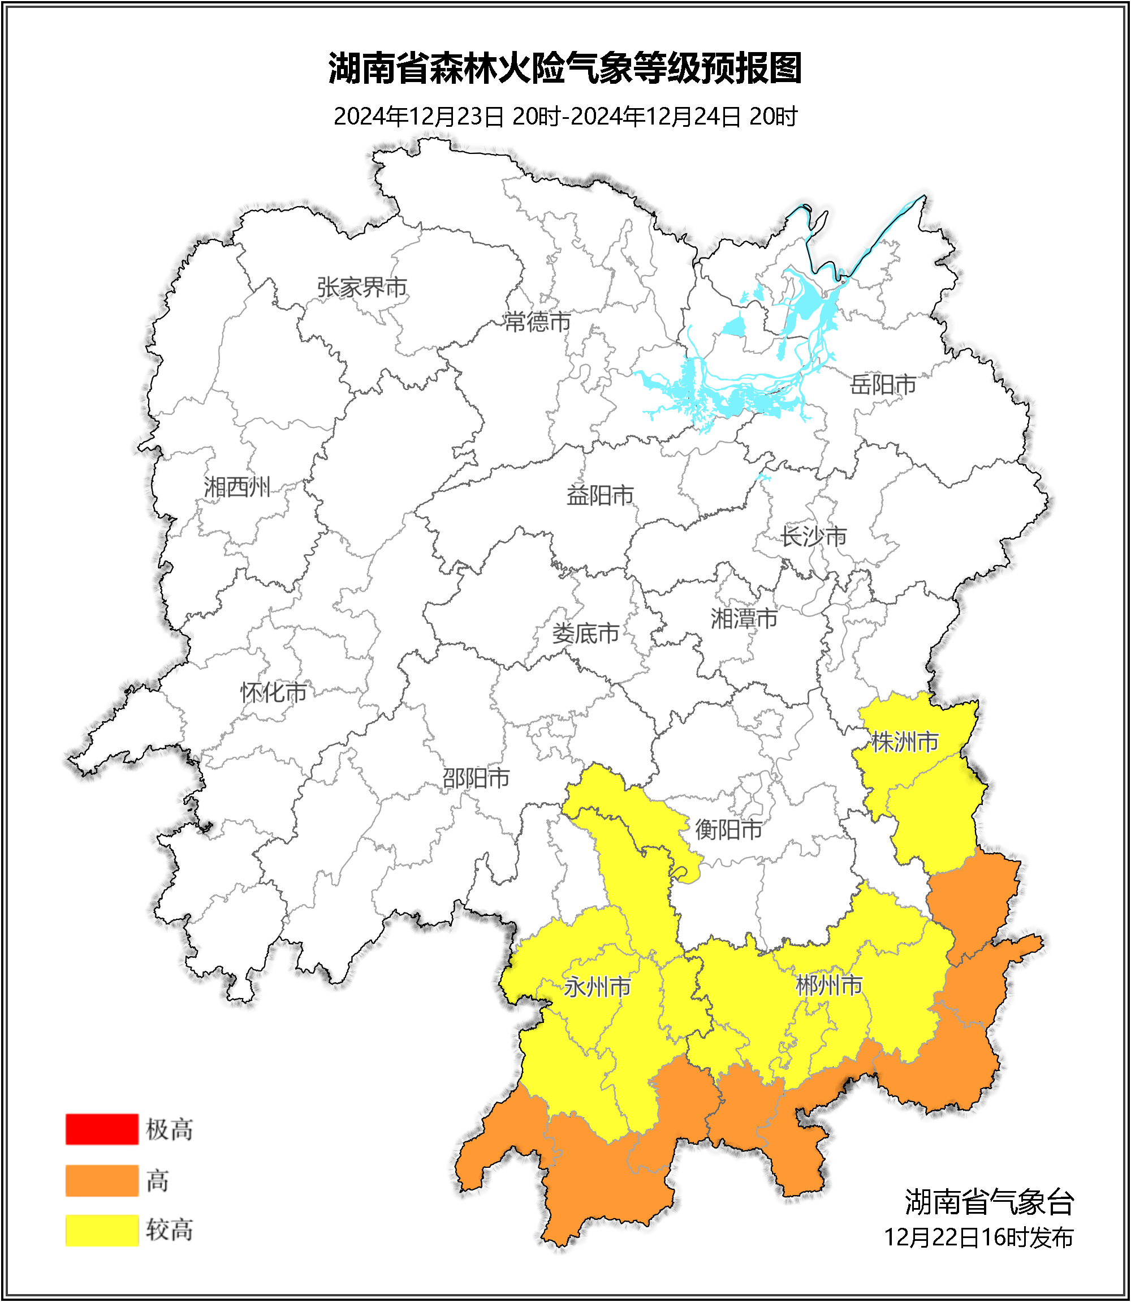

**图2 湖南森林火险气象等级预报（12月24日）**

**25日**，郴州（宜章、临武）、永州（蓝山、江华、江永）森林火险气象等级高（4级），衡阳（耒阳、常宁）、株洲（炎陵、攸县、茶陵）、永州（零陵、宁远、新田、双牌、道县）、郴州（市区、安仁、嘉禾、资兴、永兴、桂东、汝城、桂阳）森林火险气象等级较高（3级），其他地区森林火险气象等级较低。（图3)

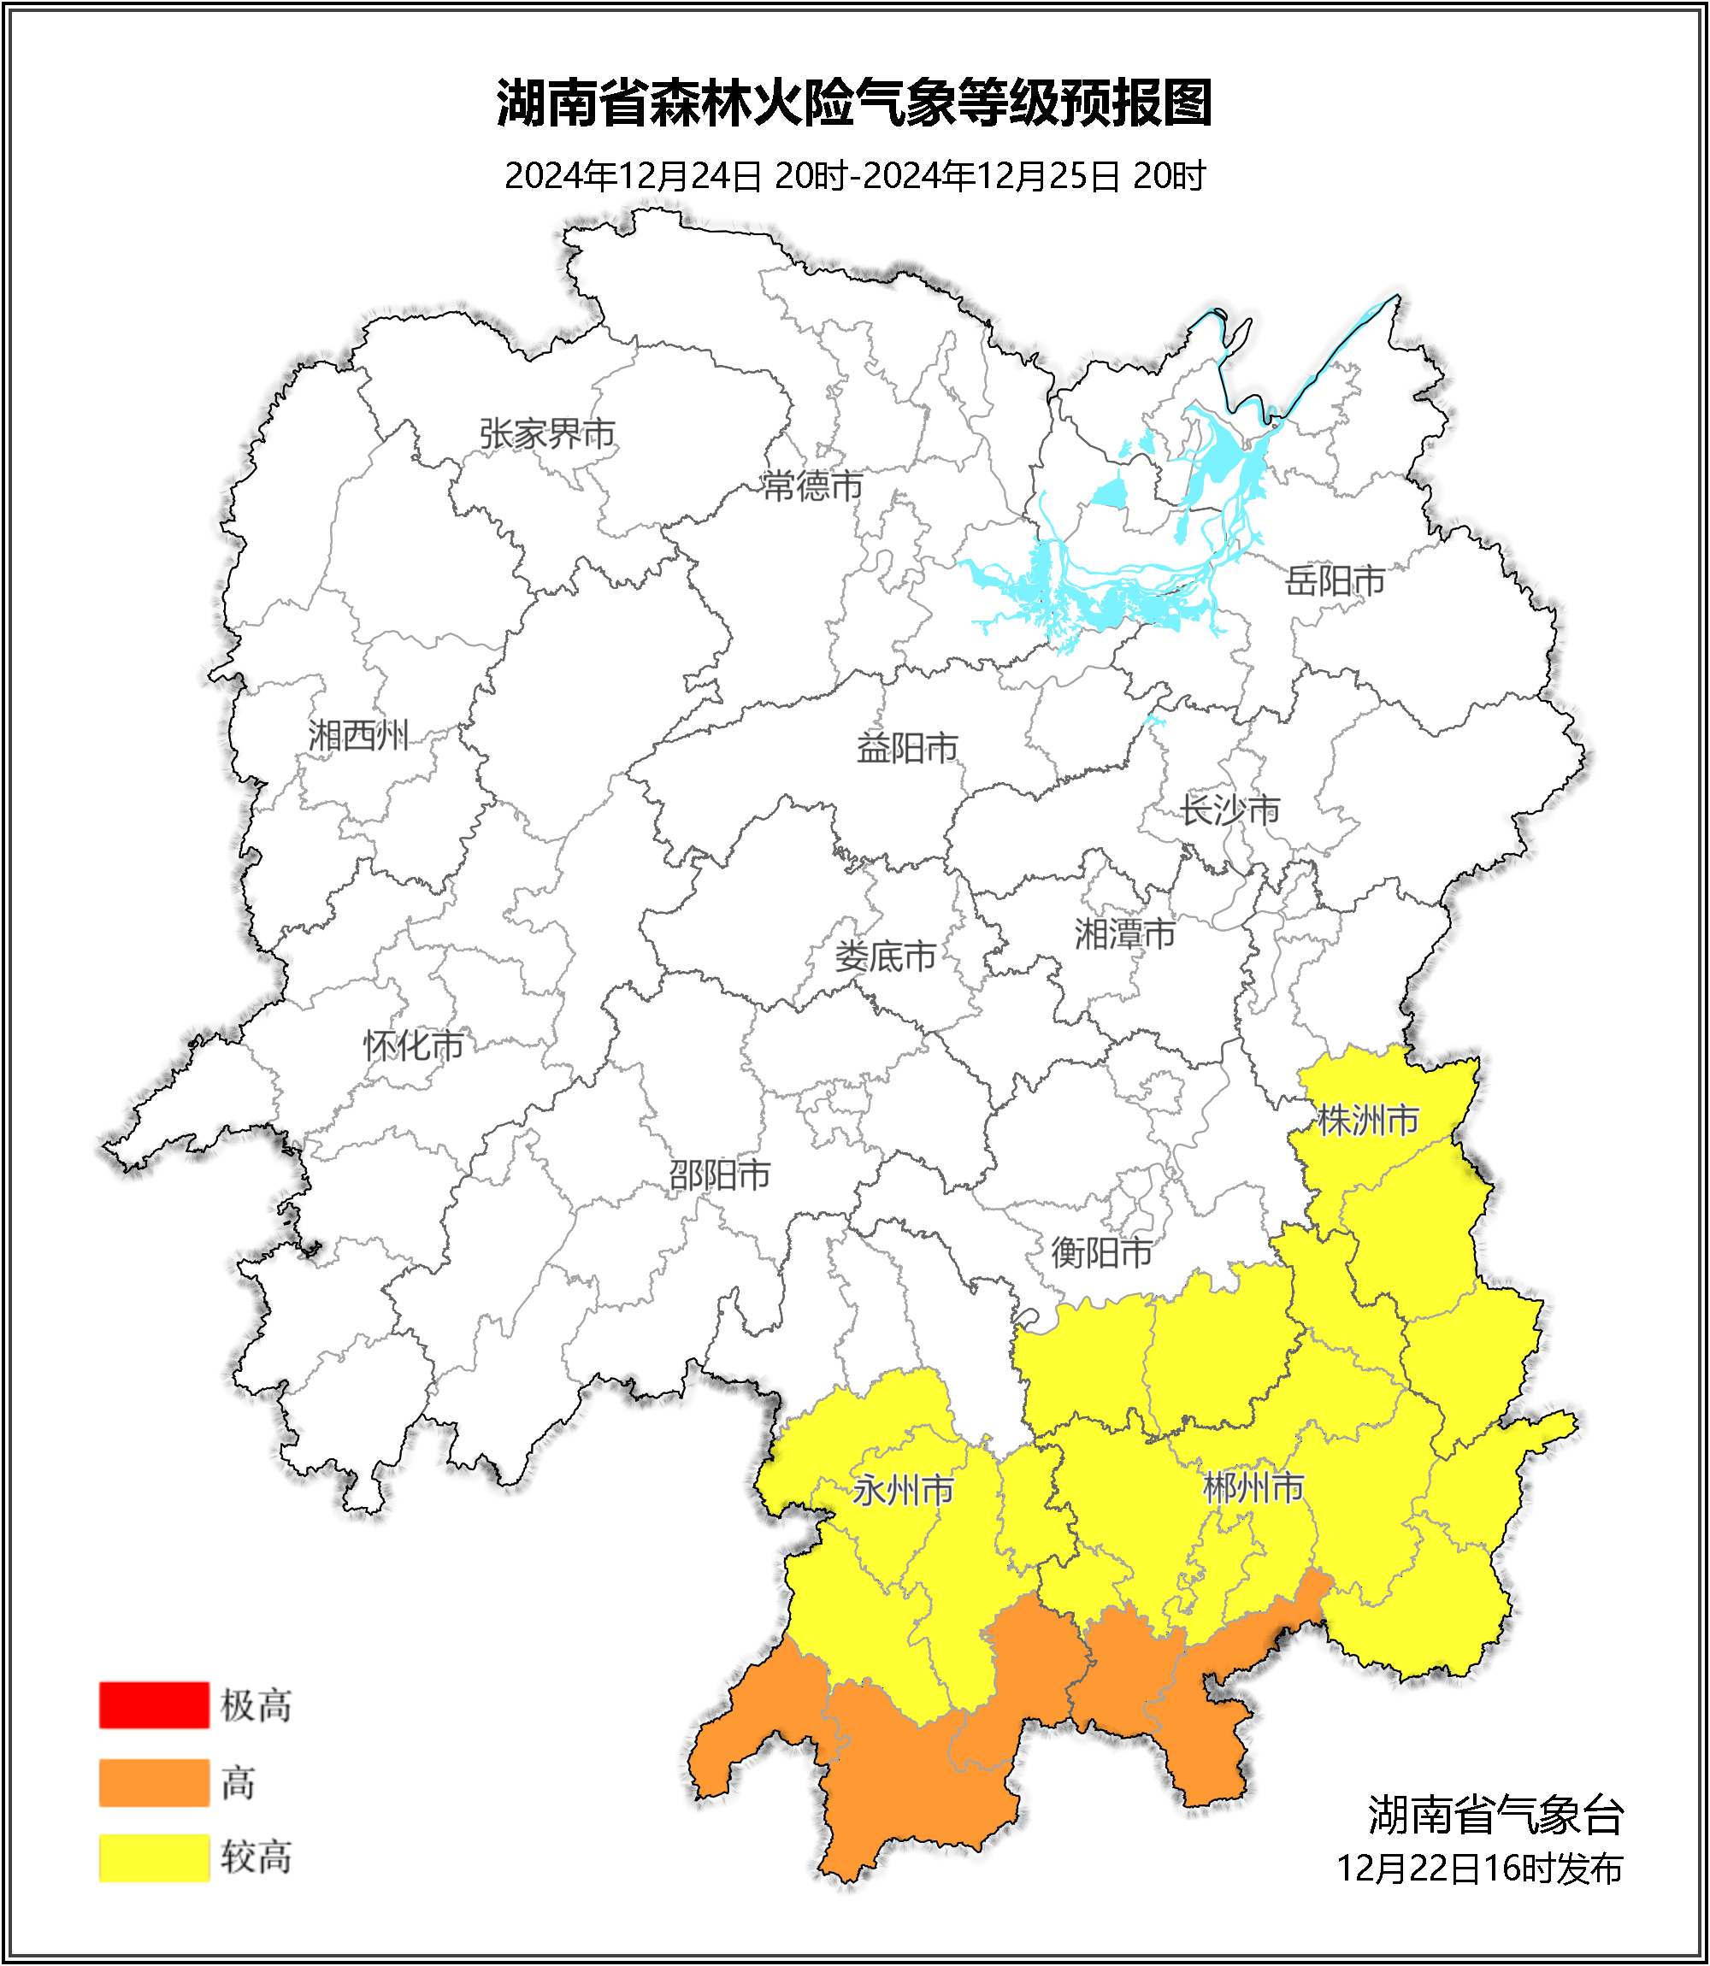

**图3 湖南森林火险气象等级预报（12月25日）**

三、关注与建议

未来三天，省内大部分地区持续少雨，湘北、湘南部分地区森林火险气象等级偏高，请关注天气变化，加强森林防火。

湖南省气象台